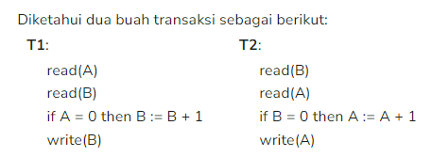
Apabila database dinyatakan konsisten jika A = 0 ∨ B = 0 dan initial value A = B = 0:
- Tunjukkan dan jelaskan bahwa semua schedule serial dari kedua transaksi ini menjaga konsistensi database.
- Berikan sebuah contoh dan jelaskan schedule konkuren yang tidak conflict serializable untuk mengeksekusi T1 dan T2.
- Berikan sebuah contoh (jika ada) schedule konkuren yang conflict serializable untuk mengeksekusi T1 dan T2. Jelaskan jawaban Anda.

Nomor 1
Ada 2 macam schedule serial yang mungkin ada, yaitu T1 -> T2 (S1) dan T2 -> T1 (S2). Kita akan membuktikan bahwa kedua schedule serial ini akan menjaga konsistensi database.
Bikinnya kayak gini saja
T1 | T2 | A | B
Read(A) |  | 0 | 0
Read(B) |  | 0 | 0

Schedule 1 (S1) - T1 -> T2
- read(A) -> Nilai A = 0 dibaca
- read(B) -> Nilai B = 0 dibaca
- if A = 0 then B := B + 1 -> Masuk ke dalam conditional karena A = 0 (operasi 1) dan lakukan operasi B = 0 + 1 = 1
- write(B) -> Menulis Nilai B = 1 (operasi 3)
- read(B) -> Nilai B = 1 dibaca (operasi 4)
- read(A) -> Nilai A = 0 dibaca
- if B = 0 then A:= A + 1 -> Tidak masuk ke dalam conditional karena B = 1 (operasi 5)
- write(A) -> Menulis Nilai A = 0 (operasi 6)
S1 menjaga konsistensi database karena memenuhi syarat berupa A = 0 ∨ B = 0, di mana A = 0 setelah transaksi berhasil dilakukan (commit).
Schedule 2 (S2) - T2 -> T1
- read(B) -> Nilai B = 0 dibaca
- read(A) -> Nilai A = 0 dibaca
- if B = 0 then A := A + 1 -> Masuk ke dalam conditional karena B = 0 (operasi 1) dan lakukan operasi A = 0 + 1 = 1
- write(A) -> Menulis Nilai A = 1 (operasi 3)
- read(A) -> Nilai A = 1 dibaca (operasi 4)
- read(B) -> Nilai B = 0 dibaca
- if A = 0 then B:= B + 1 -> Tidak masuk ke dalam conditional karena A = 1 (operasi 5)
- write(B) -> Menulis Nilai B = 0 (operasi 6)
S2 menjaga konsistensi database karena memenuhi syarat berupa A = 0 ∨ B = 0, di mana B = 0 setelah transaksi berhasil dilakukan (commit).

Perhatikan bahwa schedule serial seharusnya akan selalu menjaga konsistensi database karena seharusnya setiap transaksi akan menjaga konsistensi database sehingga eksekusi schedule secara serial akan selalu menjaga konsistensi database.

Nomor 2
Berikut merupakan salah satu contoh schedule S3 yang tidak conflict serializable
No | T1 | T2
1 | Read(A)
2 |  | Read(B)
3 |  | Read(A)
4 |  | If B = 0 then A:= A + 1
5 |  | Write(A)
6 | Read(B)
7 | If A = 0 then B:= B + 1
8 | Write(B)

S3 dikatakan conflict serializable apabila S3 conflict equivalent dengan schedule serial, dalam kasus ini adalah S1 ataupun S2 (pada nomor 1). Perhatikan bahwa S3 tidak conflict equivalent karena Read(A) pada operasi 1 conflict dengan Write(A) pada operasi 5 sehingga tidak mungkin conflict equivalent dengan S2. Kemudian, Write(B) pada operasi 8 conflict dengan Read(B) pada operasi 2 sehingga tidak mungkin menghasilkan S1. Maka dari itu, dapat disimpulkan bahwa S3 merupakan schedule konkuren yang tidak conflict serializable.

Selain itu, kita juga dapat membuat sebuah precedence graph untuk melihat apakah terjadi sebuah siklik yang menunjukkan bahwa schedule di atas tidak conflict serializable. Berikut adalah gambar precedence graph dari S3.
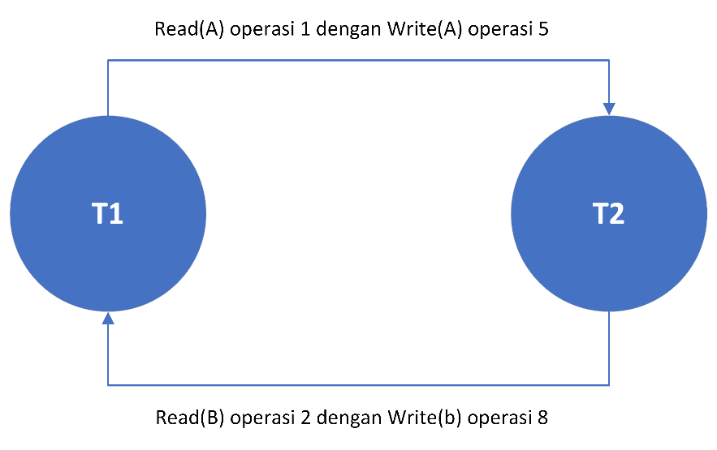
Karena precedence graph membuat sebuah siklik sehingga dapat dikatakan bahwa S3 tidak conflict serializable. Maka dari kedua test tersebut, dapat disimpulkan bahwa S3 merupakan schedule konkuren yang tidak conflict serializable.

Nomor 3
Kita akan mengecek menggunakan S1 dan S2 (dari nomor 1). Perhatikan bahwa pada S1, kita tidak bisa menukar operasi read(B) pada T2 dengan operasi apapun di T1 karena operasi read(B) ini langsung memiliki conflict dengan operasi write(B) pada T1. Kemudian pada S2, kita tidak bisa juga menukar operasi read(A) pada T1 dengan operasi apapaun di T2 karena operasi read(A) ini langsung memliki conflict dengan operasi write(A) pada T2.
Maka dari itu, tidak ada schedule konkuren yang conflict serializable untuk mengeksekusi T1 dan T2 karena tidak ada operasi yang dapat ditukar untuk menghasilkan schedule konkuren yang conflict serializable.

Untuk masing-masing schedule berikut, tentukan apakah schedule serializable. Apabila schedule serializable, tentukan pula apakah schedule tersebut cascadeless dan recoverable. Pada schedule Ry(A) dan Wy(A) menyatakan operasi yang dilakukan oleh transaksi Ty terhadap item data A, Cy menyatakan commit transaksi Ty. Jelaskan jawaban Anda.
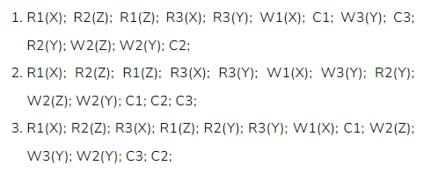

Nomor 1
No | T1 | T2 | T3
1 | Read(X)
2 |  | Read(Z)
3 | Read(Z)
4 |  |  | Read(X)
5 |  |  | Read(Y)
6 | Write(X)
7 | Commit
8 |  |  | Write(Y)
9 |  |  | Commit
10 |  | Read(Y)
11 |  | Write(Z)
12 |  | Write(Y)
13 |  | Commit

Kita akan membuat precedence graph untuk melihat apakah schedule di atas merupakan schedule yang conflict serializability. Berikut merupakan precedence graph yang dihasilkan.
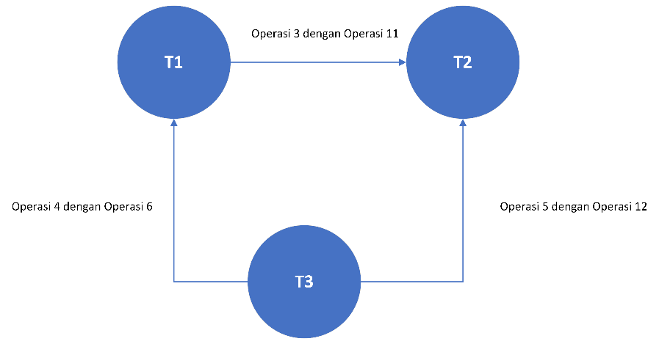
Perhatikan bahwa tidak ada siklik yang dihasilkan dari precedence graph di atas, maka dapat disimpulkan bahwa schedule tersebut merupakan schedule yang conflict serializability. Ingat juga bahwa schedule yang conflict serializability juga otomatis merupakan schedule yang view serializability sehingga dapat disimpulkan schedule di atas merupakan schedule yang serializable.

Kemudian, kita akan mengecek apakah schedule tersebut cascadeless dan recoverable. Kita akan cek apakah schedule tersebut merupakan schedule cascadeless. Perhatikan bahwa schedule diatas merupakan schedule cascadeless karena semua transaksi baca yang sebelumnya dituliskan oleh transaksi lain, di mana commit pada transaksi tulis dilakukan sebelum operasi pembacaan data tersebut. Misal di operasi 8,9, dan 10. Ingat juga bahwa schedule cascadeless pasti merupakan schedule recoverable. Maka schedule di atas adalah schedule yang recoverable dan cascadeless.

Nomor 2
No | T1 | T2 | T3
1 | Read(X)
2 |  | Read(Z)
3 | Read(Z)
4 |  |  | Read(X)
5 |  |  | Read(Y)
6 | Write(X)
7 |  |  | Write(Y)
8 |  | Read(Y)
9 |  | Write(Z)
10 |  | Write(Y)
11 | Commit
12 |  | Commit
13 |  |  | Commit

Kita akan membuat precedence graph untuk melihat apakah schedule di atas merupakan schedule yang conflict serializability. Berikut merupakan precedence graph yang dihasilkan.
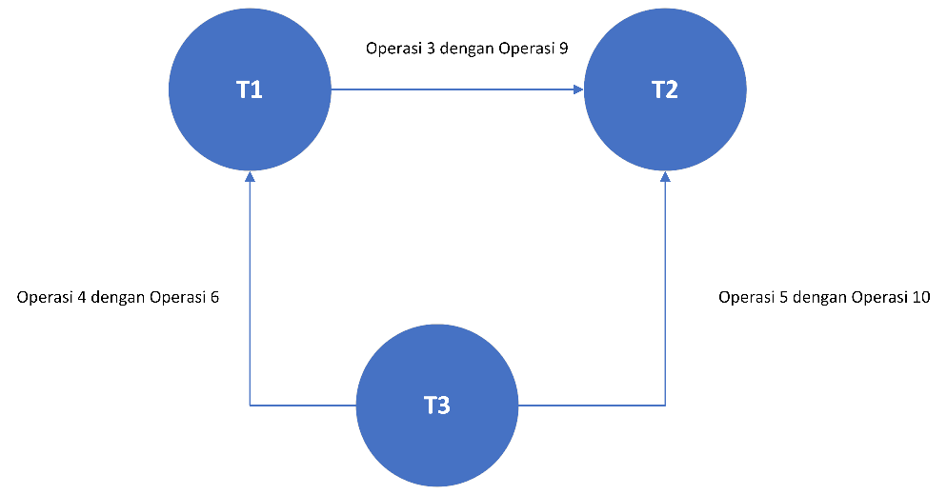
Perhatikan bahwa tidak ada siklik yang dihasilkan dari precedence graph di atas, maka dapat disimpulkan bahwa schedule tersebut merupakan schedule yang conflict serializability. Ingat juga bahwa schedule yang conflict serializability juga otomatis merupakan schedule yang view serializability sehingga dapat disimpulkan schedule di atas merupakan schedule yang serializable.

Kemudian, kita akan mengecek apakah schedule tersebut cascadeless dan recoverable. Kita akan cek apakah schedule tersebut merupakan schedule cascadeless. Perhatikan bahwa schedule diatas bukan merupakan schedule cascadeless karena terdapat transaksi baca yang sebelumnya dituliskan oleh transaksi lain, di mana commit pada transaksi tulis dilakukan setelah operasi pembacaan data tersebut. Contohnya pada operasi baca 8 (transaksi 2) yang mengambil nilai dari operasi tulis 7 (transaksi 3), di mana commit transaksi 3 dilakukan setelah operasi baca 8 (transaksi 2). Kemudian, schedule di atas juga bukan merupakan schedule yang recoverable karena terdapat terdapat transaksi baca yang sebelumnya dituliskan oleh transaksi lain, di mana commit pada transaksi tulis dilakukan setelah commit pembacaan data tersebut. Contohnya operasi commit pada transaksi 3 dilakukan setelah transaksi 2, di mana sebenarnya ada operasi baca 8 (transaksi 2) yang mengambil nilai operasi tulis 7 (transaksi 3). Maka dari itu, schedule di atas bukan merupakan schedule cascadeless maupun recoverable.

Nomor 3
No | T1 | T2 | T3
1 | Read(X)
2 |  | Read(Z)
3 |  |  | Read(X)
4 | Read(Z)
5 |  | Read(Y)
6 |  |  | Read(Y)
7 | Write(X)
8 | Commit
9 |  | Write(Z)
10 |  |  | Write(Y)
11 |  | Write(Y)
12 |  |  | Commit
13 |  | Commit

Kita akan membuat precedence graph untuk melihat apakah schedule di atas merupakan schedule yang conflict serializability. Berikut merupakan precedence graph yang dihasilkan.
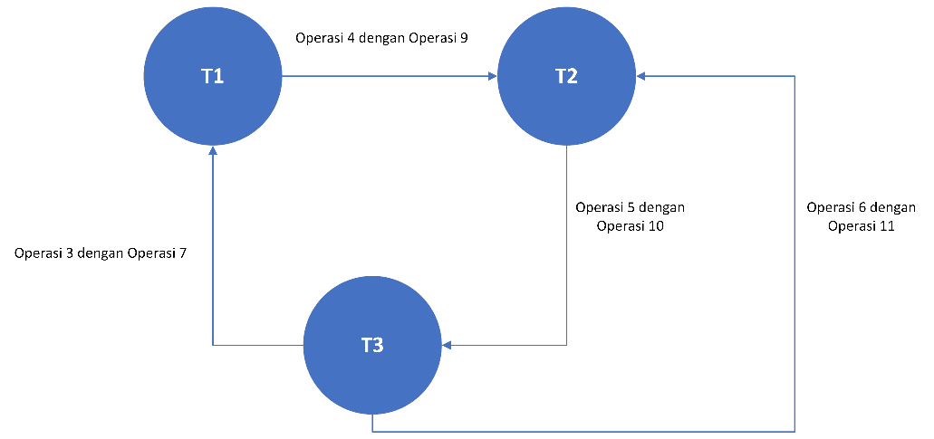
Perhatikan bahwa terdapat siklik yang dihasilkan dari precedence graph di atas, maka dapat disimpulkan bahwa schedule tersebut merupakan schedule yang bukan termasuk conflict serializability. Terdapat siklik pada T2 dengan T3. Kemudian, kita akan mengecek apakah schedule di atas merupakan view serializability,
No | T1 | T2 | T3
1 |  | Read(Z)
2 |  | Read(Y)
3 |  | Write(Z)
4 |  | Write(Y)
5 |  | Commit
6 | Read(X)
7 | Read(Z)
8 | Write(X)
9 | Commit
10 |  |  | Read(X)
11 |  |  | Read(Y)
12 |  |  | Write(Y)
13 |  |  | Commit

Schedule di atas bukan merupakan view serializability karena tidak ada view equivalent yang ekuivalen dengan schedule serial. Untuk mendapatkan view equivalent yang ekuivalen dengan schedule serial maka akan otomatis melanggar syarat pertama bahwa transaksi Ti yang membaca nilai awal dari Q maka transaksi tersebut jugalah yang harus pertama kali membaca nilai transaksi tersebut di S’. Perhatikan bahwa di setiap transaksi melakukan operasi read pada dua data yang berbeda (T2 membaca Z dan Y, T1 membaca X dan Z, T3 membaca X dan Y) maka dari sini dipastikan bahwa schedule di atas bukan merupakan view serializabilty.
Kemudian, kita akan mengecek apakah schedule tersebut cascadeless dan recoverable. Kita akan cek apakah schedule tersebut merupakan schedule cascadeless. Perhatikan bahwa tidak ada transaksi read di sebuah transaksi yang membaca nilai yang ditulis oleh transaksi lain, maka dari itu dapat dipastikan bahwa schedule di atas adalah schedule yang cascadeless. Ingat juga bahwa schedule cascadeless pasti merupakan schedule recoverable. Maka schedule di atas adalah schedule yang recoverable dan cascadeless.

